САНКТ- ПЕТЕРБУРГ
Основан в 1703 году Петром 1.
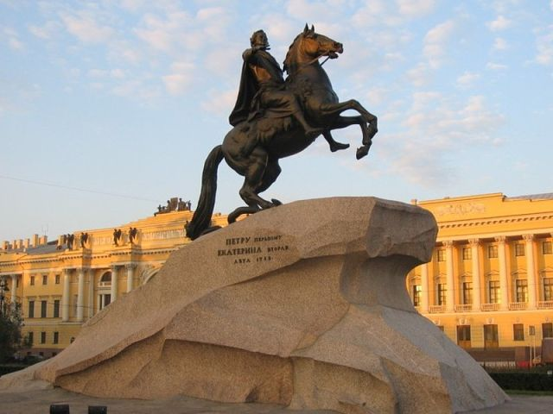
Памятник Петру I ("Медный всадник") расположен в центре Сенатской площади.
Освоение города началось с закладки Петропавловской крепости на Заячьем острове. Крепость является историческим ядром города.
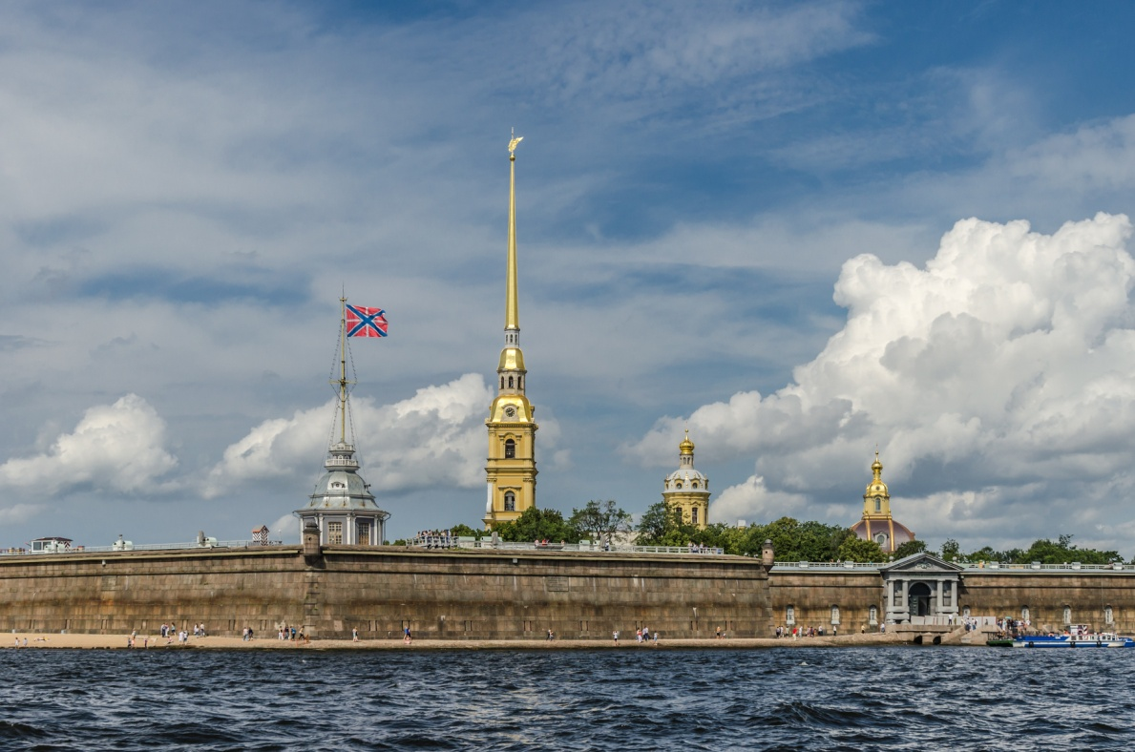
Центральным звеном в панораме набережных Санкт-Петербурга является Стрелка Васильевского острова с Ростральными колоннами и зданием Биржи. Сюда уже с конца XVIII века ежегодно приходило более тысячи иностранных кораблей.
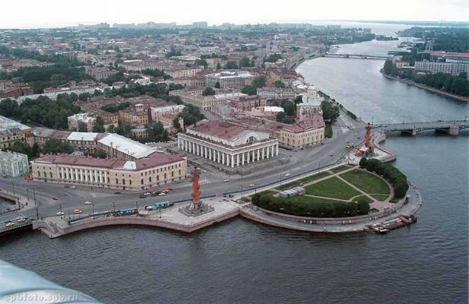
Стрелка Васильевского острова
В городе находится главный императорский дворец России – Зимний.
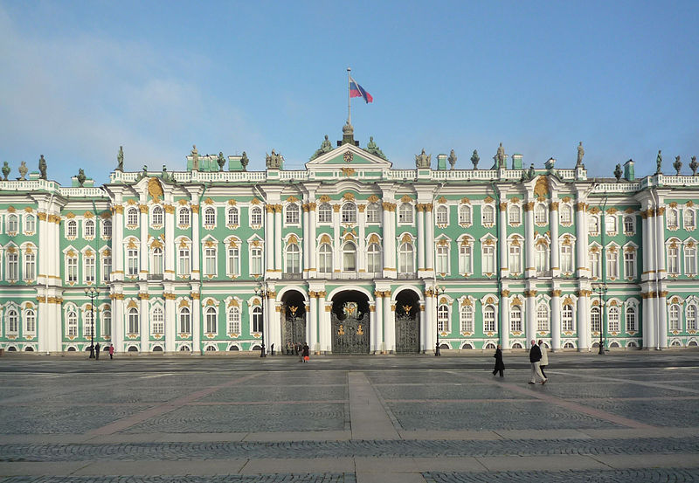
Зимний дворец
Главная площадь Санкт-Петербурга – Дворцовая. Площадь образуют памятники истории и культуры федерального значения: Зимний дворец, Здание штаба Гвардейского корпуса, Здание Главного штаба с Триумфальной аркой, Александровская колонна.
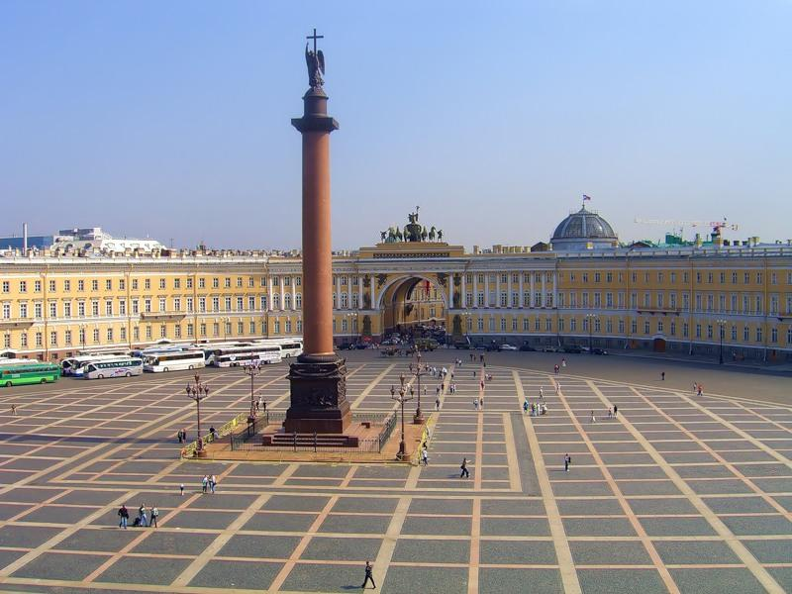
Александровская колонна воздвигнута в честь победы Александра 1 над Наполеоном.
В городе находится второй по высоте храм в России – Исаакиевский собор.
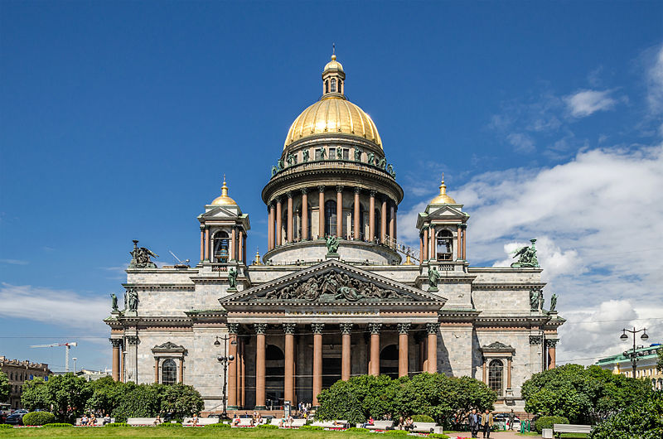
Город называют «Музей мостов под открытым небом». В Санкт-Петербурге существует 21 разводной мост.
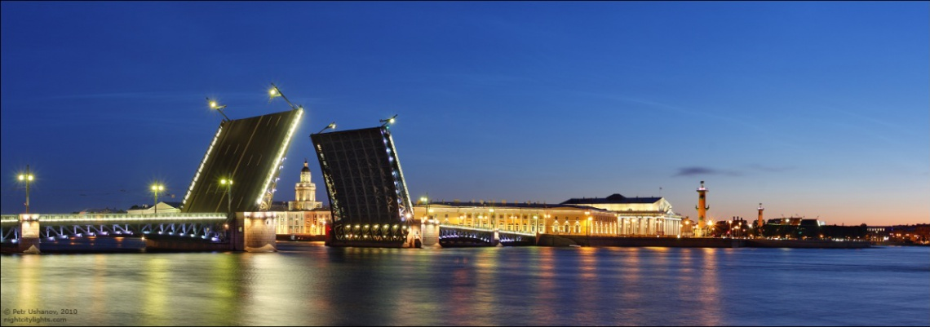
Санкт-Петербург носит звание Города-Героя (с 1965 года). Город около 900 дней находился в блокаде, в результате которой до 1 500 000 человек умерли от голода.

